**Escola Municipal Rolândia**

**Relatório: 27/03/17**

**Bolsista: Dhulyane Alberti Dias.**

A atividade proposta para a manhã foi de os alunos andarem de um lado da quadra para o outro, imitando animais que os professores sugeriam. A primeira proposta era de os alunos reproduzirem qualquer animal que eles queriam, depois, deveria ser algum animal terrestre, após isso algum que se rasteja no chão, em seguida um aquático e depois um animal que desse para montaria, com isso, iria precisar da ajuda de um colega. Depois desses desafios, a turma se reunia em roda para os professores proporem imitar alguns animais, só que em forma de estátua. As duas últimas aulas tiveram o desafio de criar um animal com toda a turma. Após essas atividades, foi dado um tempo livre para os alunos brincarem.

Antes dos professores desafiarem os alunos a reproduzirem os animais, foi reunida na quadra a classe em um círculo, todos sentados no chão, para explicar mais sobre a prática do yoga, mostrando como deve ser a postura e a respiração, dessa forma, surgindo o famoso “om”.

A primeira aula que foi com a turma do primeiro ano, foi mais agitada, onde as crianças não ficavam atrás da linha da quadra, sugerido pelos professores para poder iniciar a brincadeira, os alunos muitas vezes não imitavam os animais, pois saíam correndo para poder chegar ao outro lado da quadra antes, como se fosse uma disputa. Isso ocorreu algumas vezes na próxima aula, com a turma do segundo ano. Ainda na primeira aula, foi interessante reparar o que os alunos fizeram ao final dela, onde algumas meninas estavam reproduzindo alguns movimentos de academia, como flexão e polichinelo.

Na outra aula com o segundo ano, os alunos muitas vezes acabavam imitando o movimento que os professores faziam, dessa forma eles não estimularam a criatividade da brincadeira. No final dessa aula, a maioria das crianças acabaram indo brincar no circuito de parkour.

A última aula, com a outra turma do segundo ano foi tranquila durante as atividades na quadra, no qual o animal que deveria ser criado pela turma inteira foi o que mais teve sucesso, onde as crianças se uniram. Mesmo ao final da aula, as crianças continuavam imitando animais, isso é uma forma de perceber que os alunos gostaram das atividades.

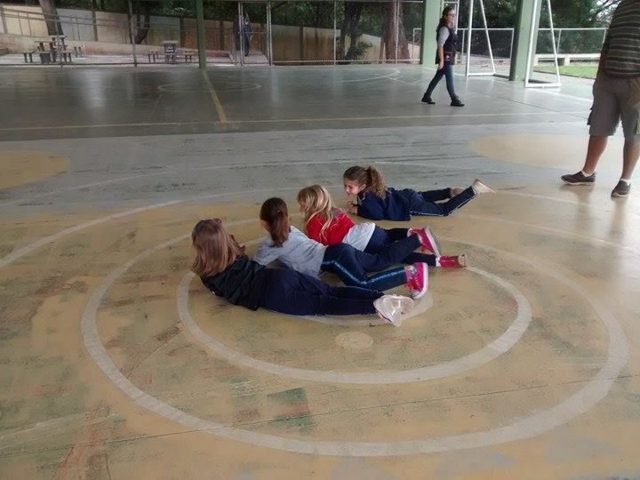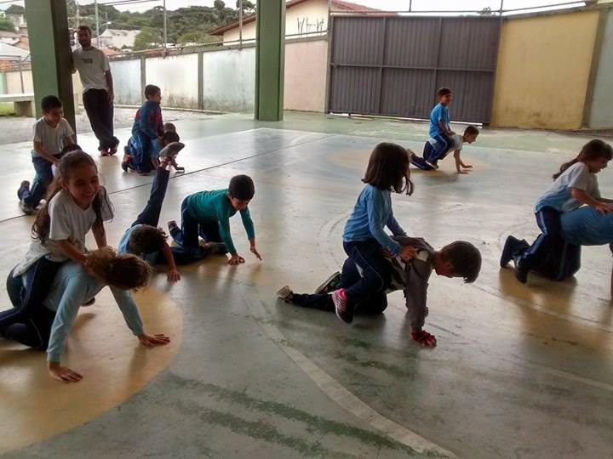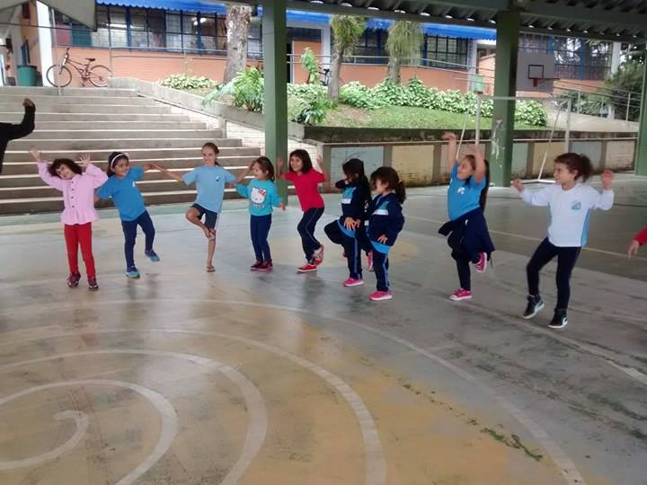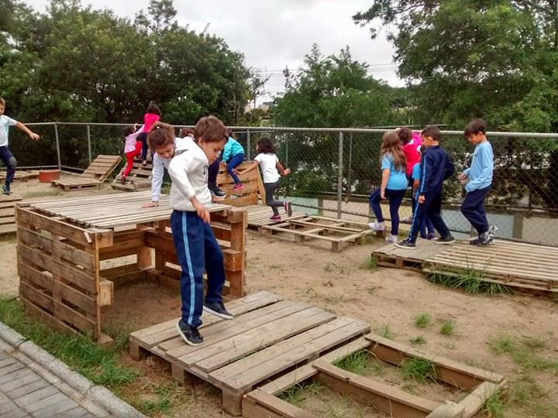

**Escola Municipal Rolândia**

**Relatório: 08/05/17**

**Bolsista: Dhulyane Alberti Dias.**

A aula dessa manhã foi repleta de diversão, novos aprendizados e entrosamento pela turma. Dando continuidade à matéria do yoga, as turmas receberam a participação especial de uma professora que possui um grande conhecimento sobre esse tema, na qual todos os alunos ficaram muito curiosos e animados com a aula.

Como da rotina das aulas, no começo foi realizado a saudação ao sol, após isso, com colchonetes e tatames que foram posicionados na quadra, os professores comentaram que o yoga não é uma atividade composta apenas por movimentos individuais e que naquela atividade, seria necessária a ajuda de pelo menos mais um colega, para que fosse possível realizar as posições.

Foram executadas diversas posturas, como a do “super-homem” e da “mulher maravilha”, sendo provavelmente a favorita das crianças, onde diversas delas se interessaram em fazer esse movimento, pedindo muitas vezes ajuda para os professores. Outro movimento foi onde um aluno fazia a ponte, enquanto o outro passava por baixo dele, essas atividades foram importantes pela integração que era possível ser realizada pelas crianças, na qual as mesmas percebiam que não era possível ser realizado determinado movimento sozinhos.

Após os alunos conseguirem fazer as posições que eram mostradas para serem realizadas, muitos deles acabavam explorando outros movimentos semelhantes com aquele e quando conseguiam fazer, demonstravam para os professores, com muita animação pelo sucesso que o movimento trouxe. Um fator muito importante nas aulas de educação física é o próprio conhecimento motor e a autonomia para as práticas, que com essa aula foi facilmente motivada.

Todos os alunos fizeram a maioria dos movimentos, durante a aula com o primeiro ano, os alunos estavam bem concentrados, onde eram poucos que estavam dispersos. A aula com o segundo ano mais o pré estava um pouco mais agitada devido a quantidade de alunos, já a última, com o segundo ano, os alunos acabaram ficando mais dispersos, onde alguns meninos encontraram uma tampa de garrafa e começaram a jogar futebol. 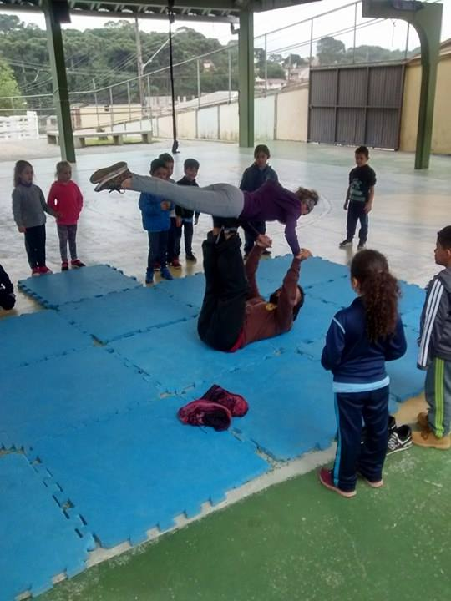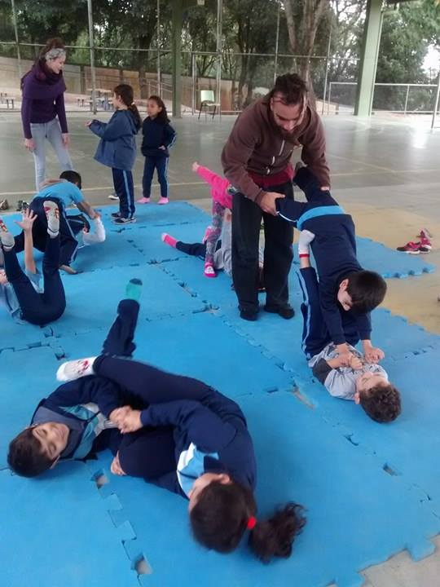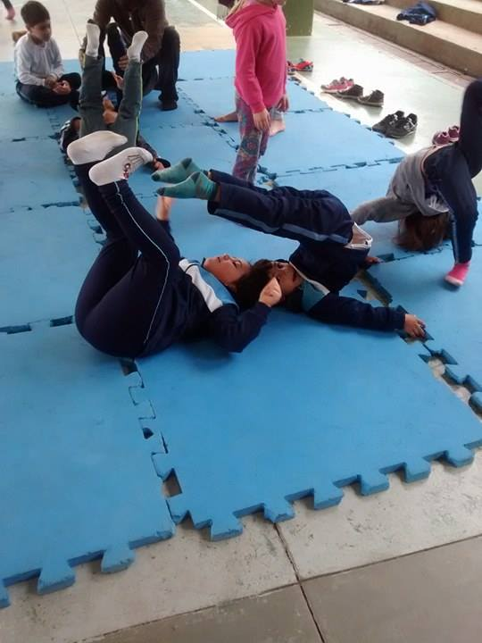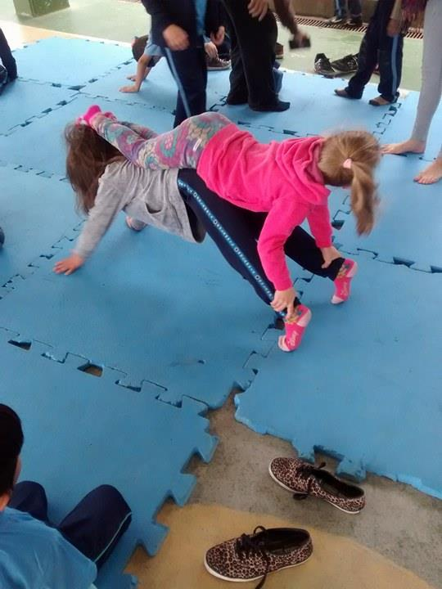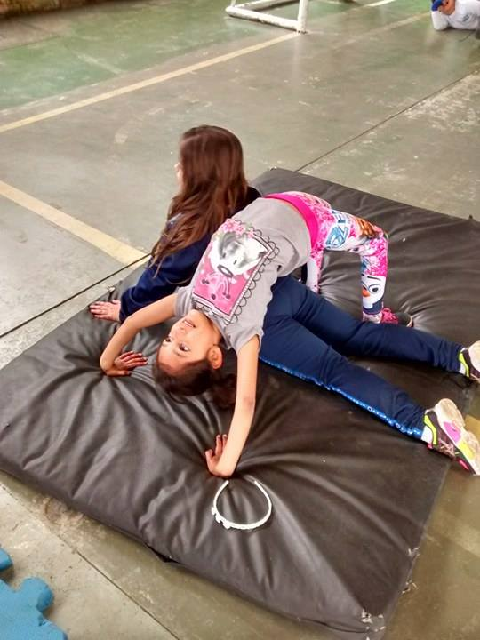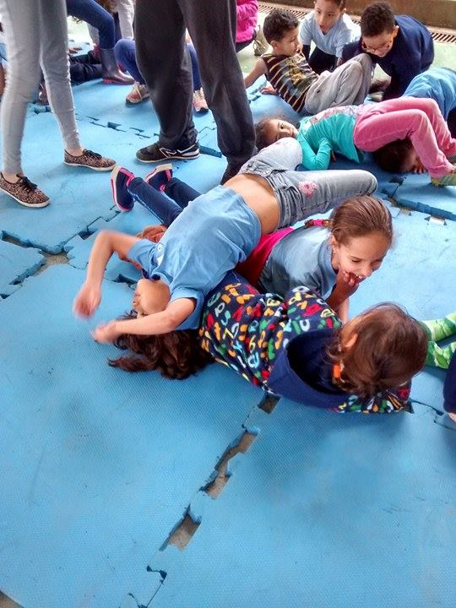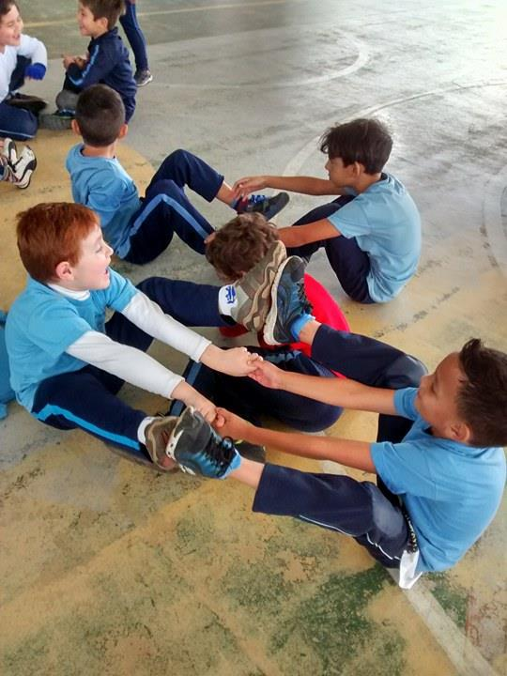

**Escola Municipal Rolândia**

**Relatório: 22/05/17**

**Bolsista: Dhulyane Alberti Dias.**

Dando finalização ao conteúdo do yoga, hoje foi o último dia de sua prática, onde a proposta da aula era fazer diversos movimentos em duplas, trios ou quantas pessoas fossem possíveis, relembrando a aula onde ocorreu a participação especial da professora que possui grande conhecimento sobre esse conteúdo. Dessa forma, a aula foi realizada para incentivar a criatividade das crianças e de trabalharem suas memórias, relembrando os movimentos já realizados em aula.

Como a primeira aula da manhã foi com o primeiro ano, eles ficaram responsáveis de irem buscar o tatame na sala de educação física. O processor comentou que eles poderiam organiza-los da maneira que preferissem, nessa caso, então, era possível de cada dupla ficar com um tatame para realizar os movimentos, porém, assim que esse objeto estava na quadra, um conjunto de meninas começaram a organiza-los de maneira que os professores sempre acabam montando, onde os tatames ficam encaixados, após um tempo, a turma inteira estava ajudando nesse processo.

Durante a manhã toda com as turmas, eles demonstravam grande interesse e dedicação para fazer os movimentos, explorando novas posições e chamando os professores para verem os resultados. Foram realizadas diversas posturas novas, com isso, é possível analisar a importancia ao se ter um conhecimento do próprio corpo, para que assim seja possível explorar novas práticas, até chegar a posições diferentes.

A maioria dos alunos tiveram sucesso em relação as atividades, tentando os movimentos novos e até repetindo os que já foram aprendidos, mas, uma pequena parte da turma se encontrava com dificuldade em realizar esses movimentos, pois precisava da ajuda de um colega e eles se encontravam tímidos em pedir. Mesmo com o incentivo dos professores de unir os alunos que não estavam com alguma dupla, houve dificuldade, pois eles se encontravam muito quietos. Com isso, chegamos a outro fator importante das aulas de educação física, que é realizar a integração com a sala, fazendo com que os alunos tenham contato com o máximo possível de colegas pela classe, mostrando que não precisa existir as famosas “panelinhas” pela sala.

Sendo assim, entramos em outra análise da aula de integração do pré e segundo ano, onde foi proposto para os alunos do segundo ano auxiliarem as posições juntos com o pré, já que os mais velhos possuem mais forças. Durante a aula, era possível analisar que as meninas conseguiram realizar esse objetivo, porém, os meninos do segundo ano conversavam com os do pré para tentarem fazer as posições juntas, mas os mais novos acabavam não aceitando e indo para outro lugar brincar.

Durante a segunda aula que possui a integração, os alunos acabaram conseguindo ter uma parte livre no final da aula, que foi liberado para eles brincarem.

Já na última aula, mesmo a turma sendo a menor, houve alguns problemas, como algumas crianças fazerem o comprimento ao sol mais acelerado e estarem fazendo barulhos no meio do movimento, onde eles já conhecem a rotina da aula, que o professor sempre comenta que durante esse momento precisa ser algo concentrado, evitando os barulhos. Porém, apesar dessas situações, os alunos conseguiram aproveitar bem a aula para explorar a criatividade.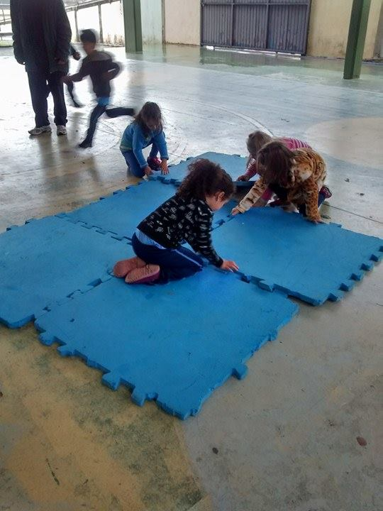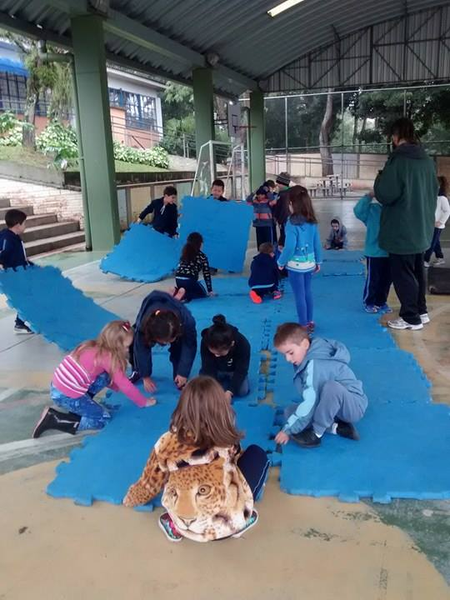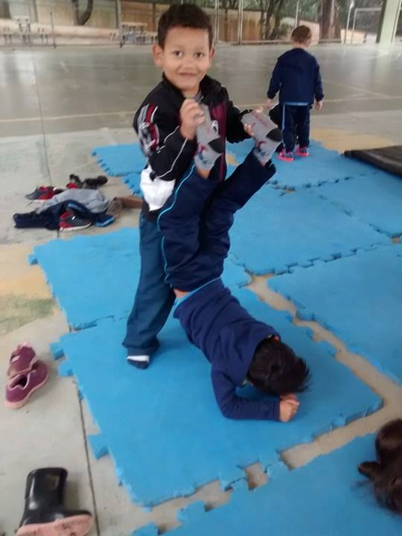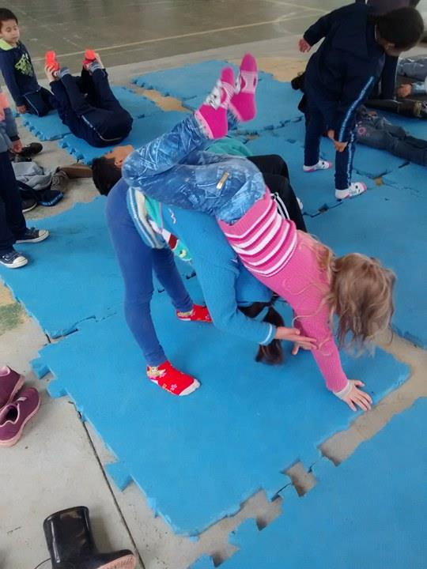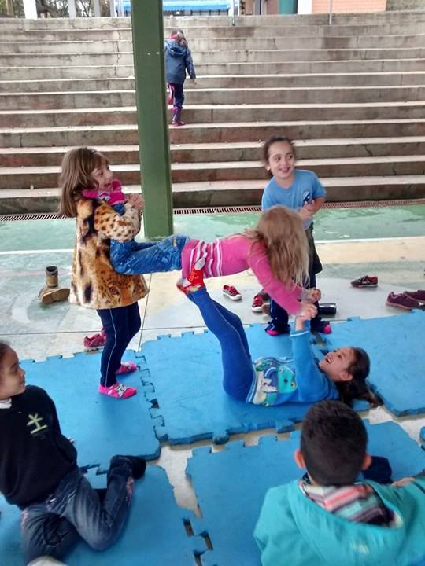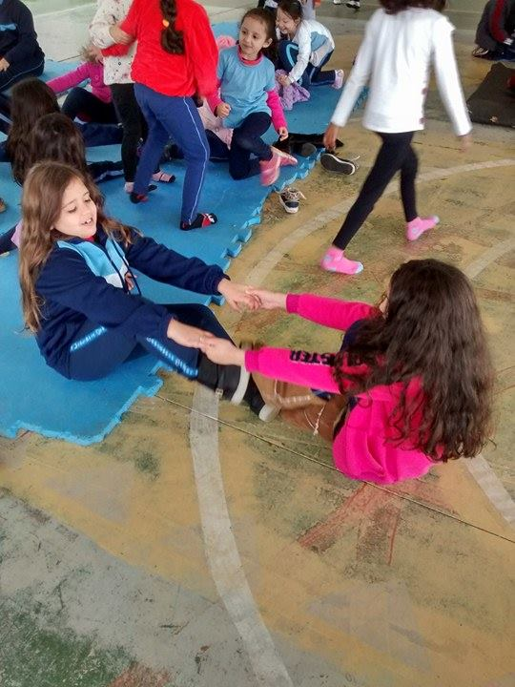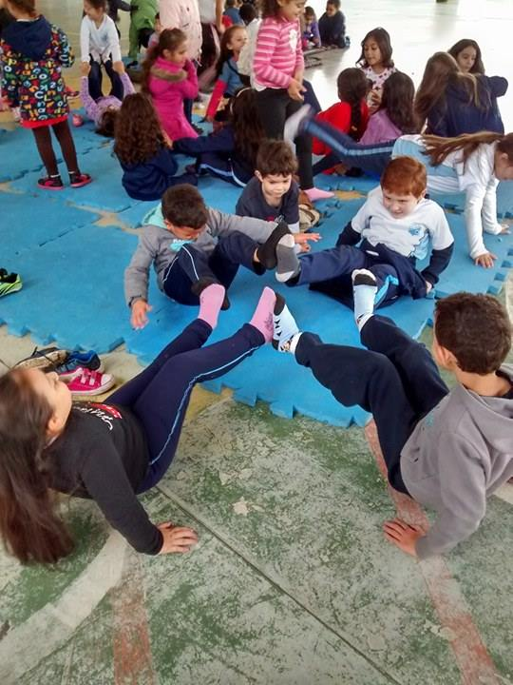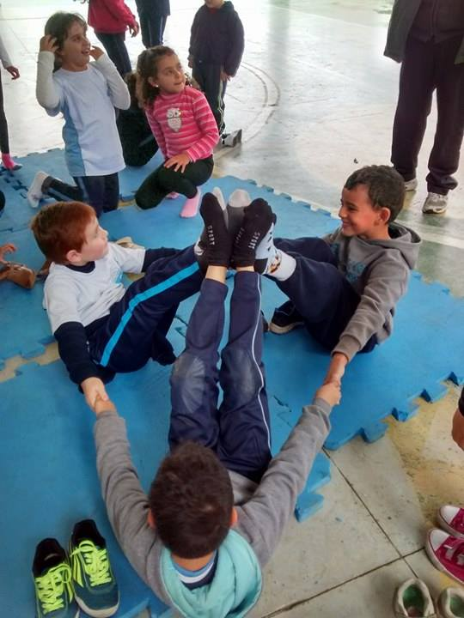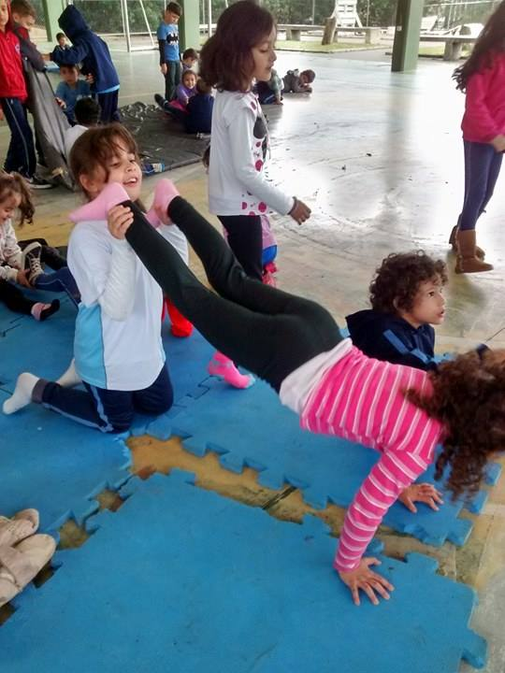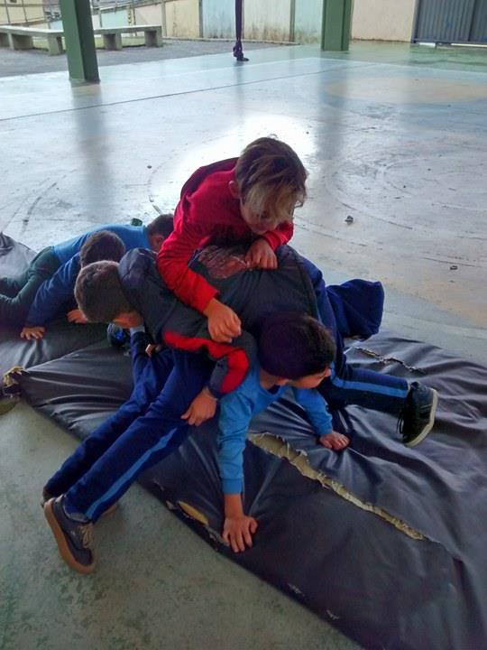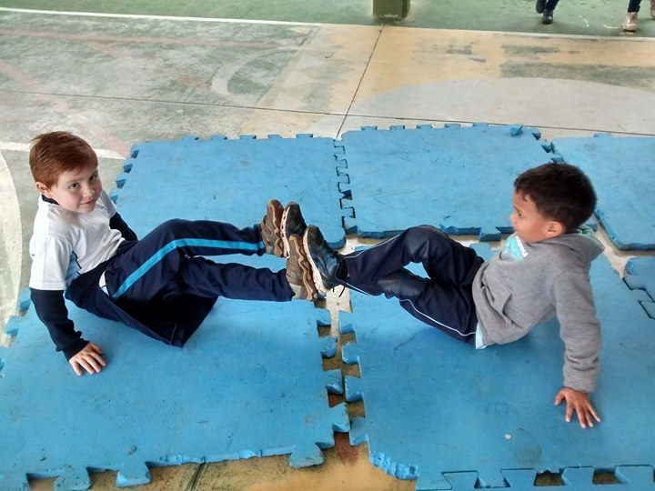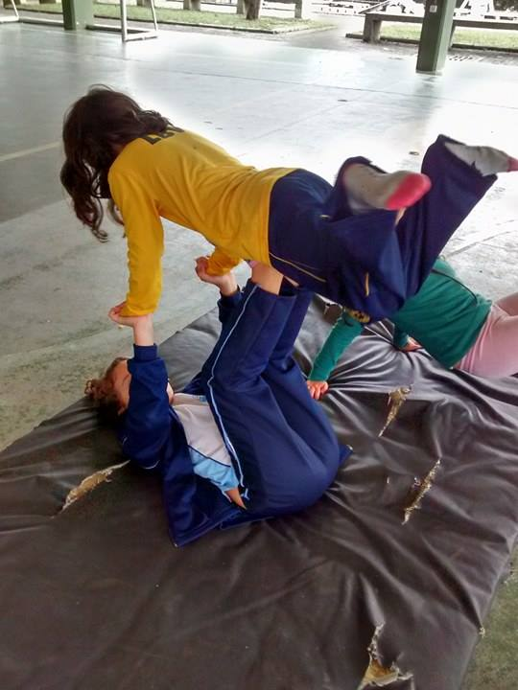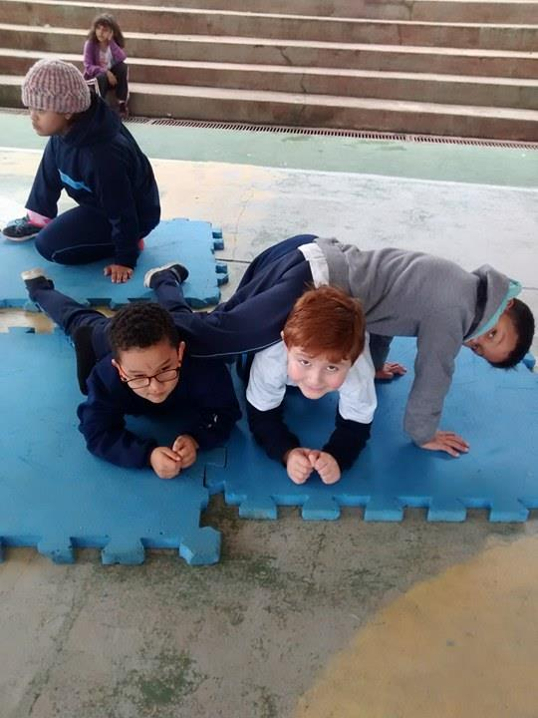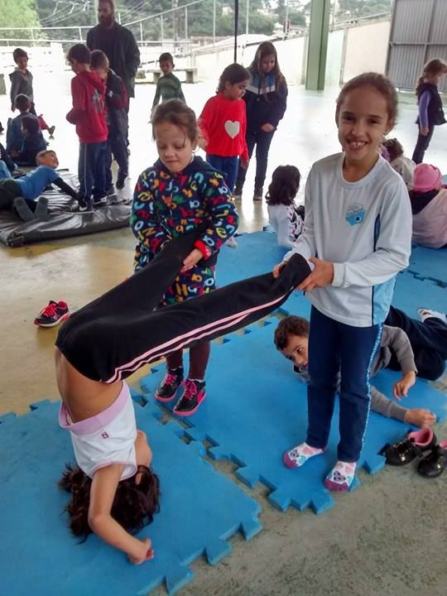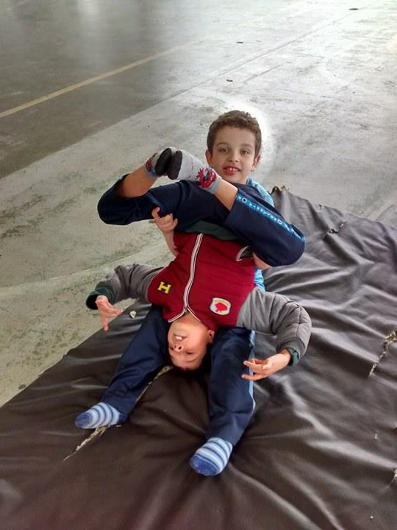

**Escola Municipal Rolândia**

**Relatório: 29/05/17**

**Bolsista: Dhulyane Alberti Dias.**

Nessa manhã começou a iniciação ao novo conteúdo, sendo ele o tai chi chuan, os professores passaram para os alunos a base dessa arte e outros três movimentos, sendo o primeiro chamado de “caminho para a energia da terra passar”, o segundo de “movimento para abrir o coração” e o terceiro de “desenhando um arco-íris no céu”. Foi explicado para os alunos que essa é uma prática que os movimentos precisam ser bem lentos, para sentir o que todo o corpo está realizando.

A maioria das crianças comentaram que o movimento trazia um pouco de dor nas pernas, com isso os professores explicaram que acontece devido a falta de costume de realizar aquela dinâmica, já que a base do tai chi chuan é com as pernas flexionadas, o que acaba ocasionando uma maior força nas coxas, devido essa posição.

Apesar de ser um conteúdo novo, a maioria dos alunos se encontraram dispostos a realizar a atividade, como é uma arte mais tranquila, eles ficavam um pouco ansiosos para que acabasse e que fossem liberados para poderem brincar. A turma do primeiro ano foi a mais agitada, graças a isso não tiveram um tempo livre no final da aula.

Uma das coisas mais interessantes da manhã aconteceram na aula de integração do pré e segundo ano, quando eles se posicionaram no circulo do poder na quadra, já estavam preparados para realizar a saudação ao sol, mostrando que estavam acostumados com essa rotina do yoga.

É muito interessante trabalhar com atividades diferentes com as crianças, para elas conhecerem desde pequenas as várias formas de movimentação do corpo, que não se existe apenas o esporte. Essa arte milenar oriental não é muito conhecida no nosso dia-a-dia, o que foi até perguntado para os alunos se eles conheciam, muitos comentavam que era relacionado com a China, devido ao seu nome diferente, o que acabavam acertando, mas poucos realmente conheciam essa prática.

Os movimentos são relaxados, bem abertos e redondos, sua prática tende a buscar o equilibrio tanto do corpo como da mente, trazendo diversos benefícios como o aumento da concentração e atenção mental, aumentando a flexibilidade, relaxamento muscular entre diversos outros.

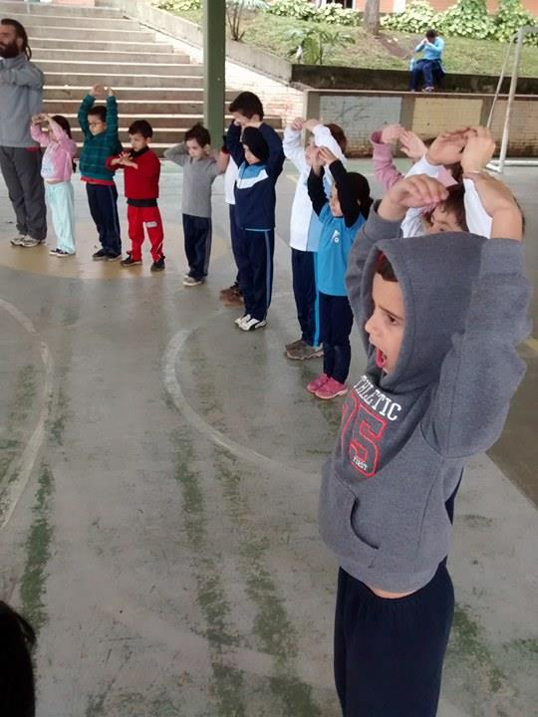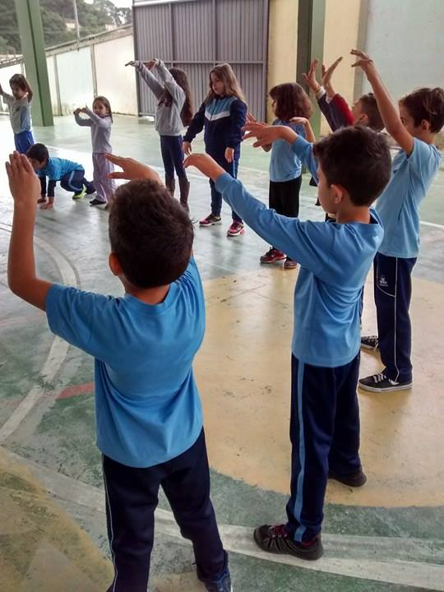

**Escola Municipal Rolândia**

**Relatório: 05/06/17**

**Bolsista: Dhulyane Alberti Dias.**

Dando continuidade as práticas do tai chi chuan, os alunos relembraram os últimos movimentos que já foram passados nas últimas aulas, totalizando seis, além disso, aprenderam mais três novos movimentos. Poucos alunos conseguiram lembrar dos movimentos que foram passados nas últimas aulas, isso pode ter acontecido pois muitas crianças acabam não prestando tanta atenção na hora da prática, pois estão conversando ou ansiosas para poderem brincar no final da aula.

A turma do primeiro ano foi a mais agitada, muitos alunos acabavam realizando os movimentos do tai chi chuan rápido e fazendo barulhos, o que não é algo adequado, já que sua prática precisa ser realizada em silêncio para possuir uma concentração maior, já que possui o intuito de relaxamento.

Na segunda aula, não houve a integração junto ao pré, com isso só estava a turma do segundo ano, sendo assim, não tinham tantos alunos, dessa forma o professor quase não chamou atenção da turma, pois eram raros os momentos em que algum aluno acabava conversando. Eles tiveram uma pequena dificuldade em realizar os movimentos, então o professor repetiu os movimentos, explicando da maneira correta de se realizar e observando caso algum aluno não conseguisse realizar.

A última aula foi com outro segundo ano, eles também se encontraram agitados, onde muitos alunos acabavam conversando durante o movimento, algumas meninas não estavam tão interessadas em realizar a aula.

Todas as turmas possuiram um tempo livre para brincarem no final da aula, as duas turmas que mais se encontravam agitadas, que era o primeiro e o último segundo ano, acabavam correndo e gritando muito, mostrando que estavam com muita energia acumulada.

